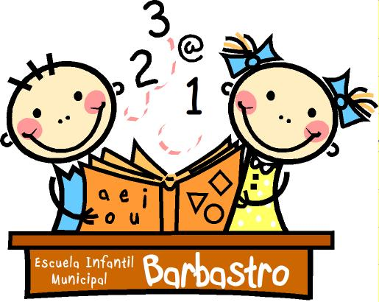


SOLICITUD DE PREINSCRIPCIÓN
ESCUELA INFANTIL MUNICIPAL DE PRIMER CICLO
CURSO 2022 – 2023

D/Dª…………………………………………………………con DNI nº………………..…
como padre/madre/tutor-a del alumno-a …………………………………………….....,
nacido el……………………………….. (Fecha nacimiento niñ@) y domiciliado en
C/…………………………………………………..........localidad………………………… teléfonos: Fijo…………………………. y móvil………………………………….
Correo electrónico:....…..…..…..…....……......……..…..…..…....……..…..…....….…..

EXPONE:
Que informado/a de la convocatoria de plazas de niños de nuevo ingreso en la Escuela Infantil Municipal de Primer Ciclo (0-3 años) de Barbastro, para el curso 2022 - 2023,
SOLICITA:

- Se admita al citado alumno en la Escuela Municipal Infantil de Primer Ciclo (0-3 años) de Barbastro.

- En caso de ser admitido, desearía acogerse al siguiente horario:

- Hora de entrada al centro - Hora de salida del centro

7.45 h. 12.30 a 13 h. (sin comedor)
8.30 h. 13 a 13.30 h.
9 h. 16 a 16.15 h.
9.30 h. 16.45 a 17 h.
10 h. 17 a 18 h.

- La modalidad de servicio a la que desearía acogerse es:

Media jornada con comedor Jornada completa

Media jornada sin comedor

ESCUELA INFANTIL MUNICIPAL DE PRIMER CICLO
(0-3 años)
CURSO 2022 – 2023

De acuerdo con la normativa vigente en materia de protección de datos le informamos que sus datos personales serán incluidos en el fichero de Escuela Infantil titularidad del Ayuntamiento de Barbastro con la finalidad de gestionar este centro.

Por otro lado, le informamos que a lo largo del curso escolar el personal del Centro puede realizar fotografías y/o videos a los menores con la finalidad de exhibirlas en las estas instalaciones o facilitarlas al resto de compañeros. Por ello solicitaremos su consentimiento expreso.

Salvo estos casos, los datos personales no serán comunicados a terceros. Sin perjuicio de ello, ud. podrá acceder, rectificar y suprimir sus datos así como los demás derechos expuestos en la información adicional sobre protección de datos que podrá consultar en nuestra web www.barbastro.org”

En Barbastro, a........de…………………………. de 2022

Fdo.-

(Firma del padre, madre o tutor/a)

